
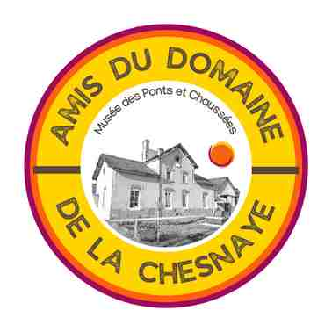

Journées
au Domaine de La Chesnaye
et son musée des Ponts et Chaussées

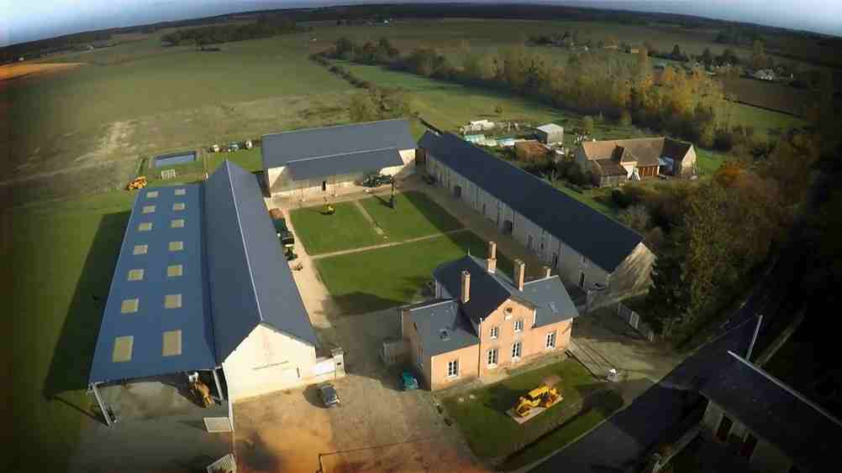

Journées travaux
du vendredi 24 au dimanche 26 avril 2026

Peinture ou jardinage (ou les deux)

Le choix des journées est large et chacun peut venir en fonction de ses disponibilités : demi-journée ou journée complète.

Tout ce que l’on vous demande c’est de vous inscrire pour organiser la logistique des repas et hébergement si besoin.

Pour faciliter l’organisation merci de remplir la fiche d’inscription et éviter les mails avec juste des dates et heures approximatives. Et pensez à l’envoyer au plus tard semaine précédente les journées travaux.

Bien Amicalement
L’équipe du Domaine de la Chesnaye

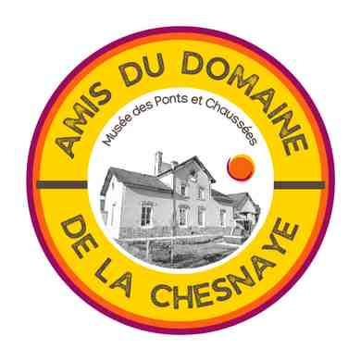
Journées travaux
au
Domaine de la Chesnaye
36150 Guilly

ASCE :
Nom : |  | Prénom :
MARS |  | Choix |  | Choix
Mercredi 22 | Matin |  | Déjeuner
Mercredi 22 | Après-midi |  | Dîner
Mercredi 22 | Nuit |  | Petit-déjeuner
Jeudi 23 | Matin |  | Déjeuner
Jeudi 23 | Après-midi |  | Dîner
Jeudi 23 | Nuit |  | Petit – Déjeuner
Vendredi 24 | Matin |  | Déjeuner
Vendredi 24 | Après-midi |  | Dîner
Vendredi 24 | Nuit |  | Petit – Déjeuner
Samedi 25 | Matin |  | Déjeuner
Samedi 25 | Après-midi |  | Dîner
Samedi 25 | Nuit |  | Petit – Déjeuner
Dimanche 26 | Matin |  | Déjeuner
Dimanche 26 | Après-midi |  | Dîner
Dimanche 26 | Nuit |  | Petit – Déjeuner

Veuillez adresser votre fiche de participation, pour France entière à : yannicklantenois.fnasce@gmail.com
et pour les bénévoles de l’URASCE Centre à votre présidente Sylvie Robe :
fnasce-urasce-centre@i-carre.net
Merci à vous

